**8 kỹ năng tự vệ cho trẻ giúp bé tự vệ bản thân**

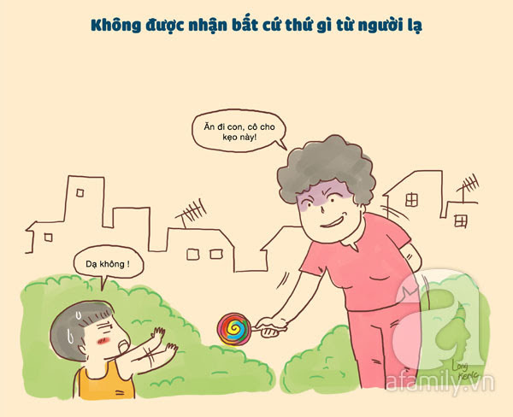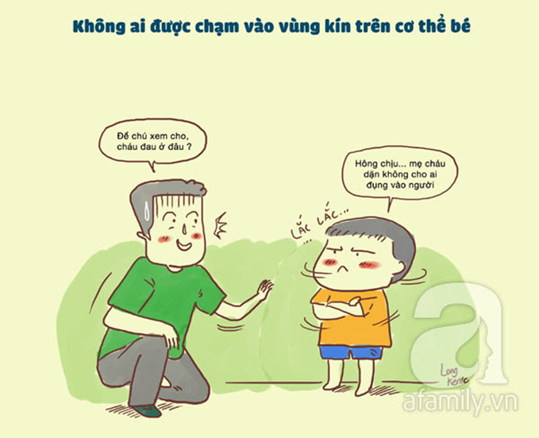

Ngoại trừ bố mẹ khi giúp trẻ tắm rửa hay bác sĩ, y ta khi thăm khám cho trẻ, còn lại không ai được tùy tiện chạm vào cơ thể trẻ, đặc biệt là những vùng nhạy cảm.

Dạy trẻ không được nghe theo những lời dụ dỗ của bất cứ người lạ nào và cũng không được đi theo họ, dù ở bất cứ nơi đâu.

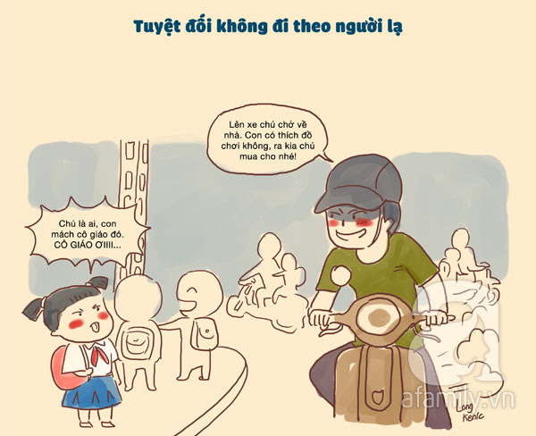

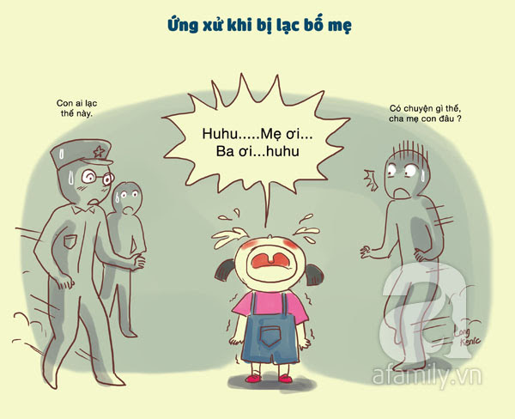Trẻ con dễ bị dụ dỗ bởi những món quà ngay trước mắt, vì vậy cần dạy con biết cách nói không với các món quà hay bất cứ thứ gì từ người lạ.

Dạy bé khi ở nơi đông người, nếu không thấy bố mẹ phải đứng yên một chỗ chờ bố mẹ, người thân đến đón. Ngoài ra, hãy dạy con tìm chú bảo vệ, chú công an hay người lớn đáng tin cậy ở xung quanh để gọi điện cho bố mẹ, người thân.

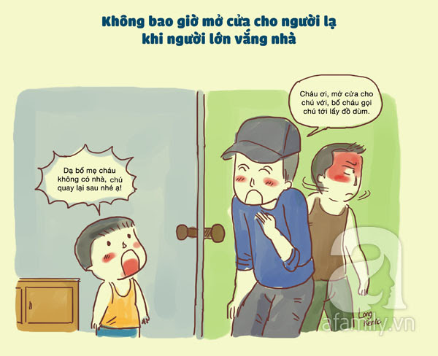

Tuyệt đối không mở cửa cho người lạ khi người lớn vắng nhà cũng là một nguyên tắc bảo vệ bản thân quan trọng cần dạy trẻ.

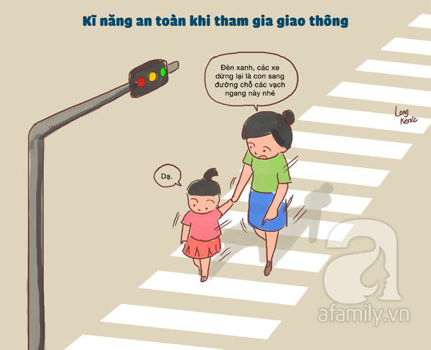

Dạy bé biết một số loại biển báo cơ bản, đi bộ trên vỉa hè, luôn đi bên phải, cách sang đường khi qua các ngã ba, ngã tư…

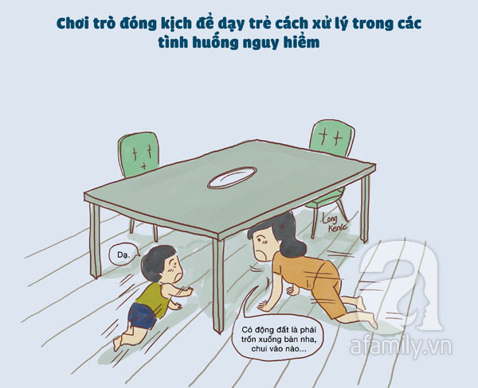

Đóng kịch khi bị hỏa hoạn, bị người lạ giữ chặt… Giải thích cho trẻ hiểu nguy hiểm trong các tình huống ấy như thế nào và đưa ra một vài giả thiết để tự bảo vệ bản thân.

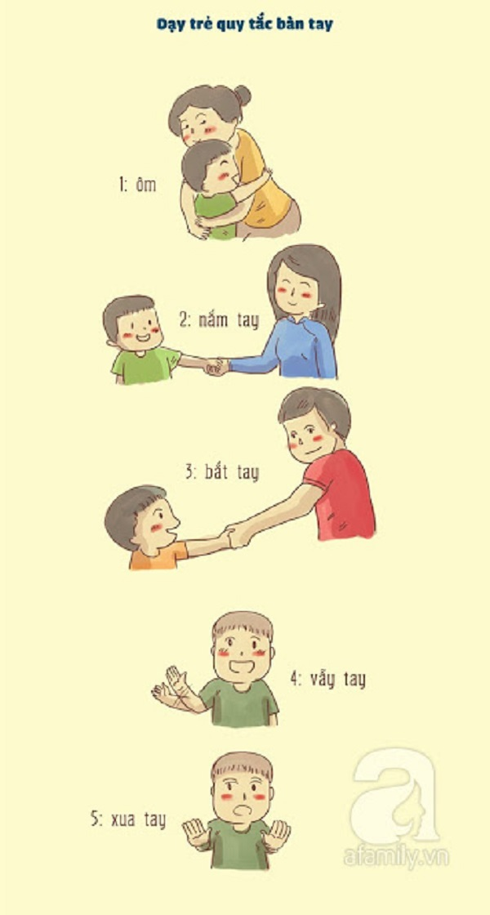

Hướng dẫn con tránh xa những người chưa tốt bằng nguyên tắc bàn tay: ôm với ông bà, cha mẹ, các thành viên trong gia đình; nắm tay cô giáo, bạn bè hoặc họ hàng; bắt tay khi gặp người quen; vẫy tay với người lạ; xua tay thể hiện thái độ dứt khoát với người khiến trẻ thất bất an.